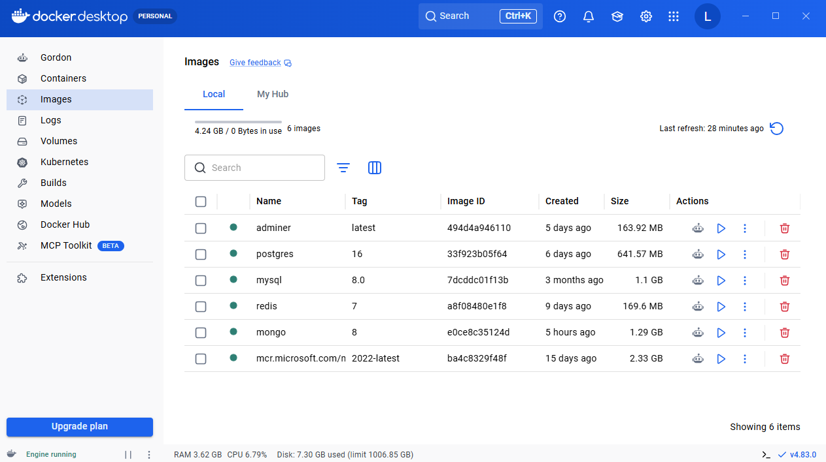
#1
Mostrar cómo las imágenes fueron cargadas correctamente en docker

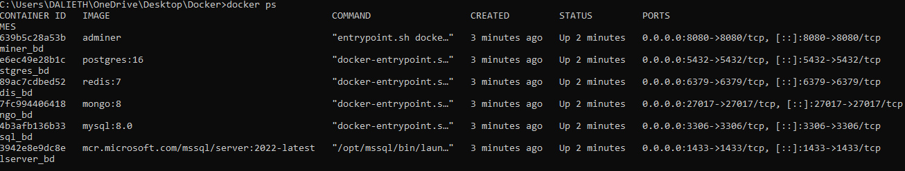
#2
Mostrar imagen del comando CMD donde se le pide que muestre los contenedores cargados correctamente en Docker

#3
Mostrar imagen en DBeaver de cómo se cargó correctamente la conexión de MySQL con Docker

